Eerbeek. 9500 inwoners.
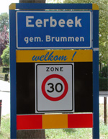
- Eerbeek dankt haar groei aan de papierindustrie die hier vanaf de 17de eeuw van het Veluwse water en hout gebruik maakte.
- Nog steeds zijn er in Loenen en Eerbeek papierfabrieken.
- Eerbeek is aantrekkelijk gelegen maar heeft weinig attracties.
- De Oude Oliemolen (bouwjaar onbekend) draait nu voor de toeristen.
- Voor kinderen is er het Speelparadijs En Speelgoedmuseum 'De Brug', waar ook kano's en waterfietsen gehuurd kunnen worden voor recreatieve verplaatsingen op het Apeldoorns Kanaal.

